

Název školy | Plavská škola
Autor | Mgr. Jana Kneřová
Název | VY_32_INOVACE_11_ČJ_Podstatná_jména_ žena_růže_PL
Téma | ČJ 4 – Podstatná jména - skloňování
Číslo projektu  Anotace | CZ.1.07/1.4.00/21.1135  Procvičování vzorů podstatných jmen – rod ženský – žena, růže. Určování vzorů, čísla, pádu, třídění.  List je možné použít i ke společné práci na interaktivní tabuli.

Podstatná jména – žena, růže - PL

- Napiš k obrázkům vzory a přiřaď šipkou podstatná jména ke vzorům:

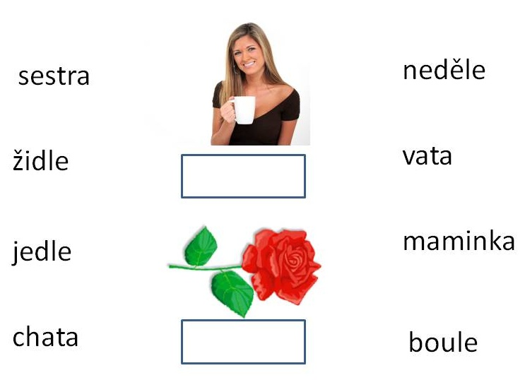

- Doplň tabulku:

 | vzor | 4. p. č. j. | 7. p. č. mn.
cibule
babička
spojka
saze

- Doplň vzor, číslo a pád:

 | vzor | číslo | pád
za sestrou
bez židlí
pro sýkorky
v televizi

- Oprav chyby ve větách. U tučně vyznačených slov urči vzor a pád.

Na půdě jsme oběvili starou nůši ještě po babyčce.

V reklamě jsme sy přečetli, že bila zlevněná i televyze.

Tatínek přišel za mamynkou s nádhernými růžemy.

Bez cibule by ten guláš nebil moc dobrí.

Na hory jsme virazili s novými ližemi.

Podstatná jména – kuře, stavení – PL - řešení

- Napiš k obrázkům vzory a přiřaď šipkou podstatná jména ke vzorům:

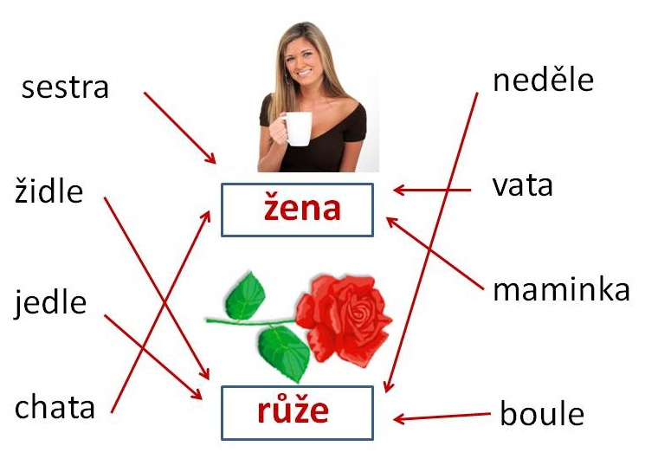

- Doplň tabulku:

 | vzor | 4. p. č. j. | 7. p. č. mn.
cibule | růže | cibuli | cibulemi
babička | žena | babičku | babičkami
spojka | žena | spojku | spojkami
saze | růže | sazi | sazemi

- Doplň vzor, číslo a pád:

 | vzor | číslo | pád
za sestrou | žena | jednotné | 7
bez židlí | růže | množné | 2
pro sýkorky | žena | množné | 4
v televizi | růže | jednotné | 6

- Oprav chyby ve větách. U tučně vyznačených slov urči vzor a pád.

Na půdě jsme objevili starou nůši ještě po babičce. růže – 4. pád

V reklamě jsme si přečetli, že byla zlevněná i televize. žena – 6. pád

Tatínek přišel za maminkou s nádhernými růžemi. žena – 7. pád

Bez cibule by ten guláš nebyl moc dobrý. růže – 2. pád

Na hory jsme vyrazili s novými lyžemi. růže – 7. pád

obrázky: www.office.microsoft.com

